**セサミ・ファームのお仕事**

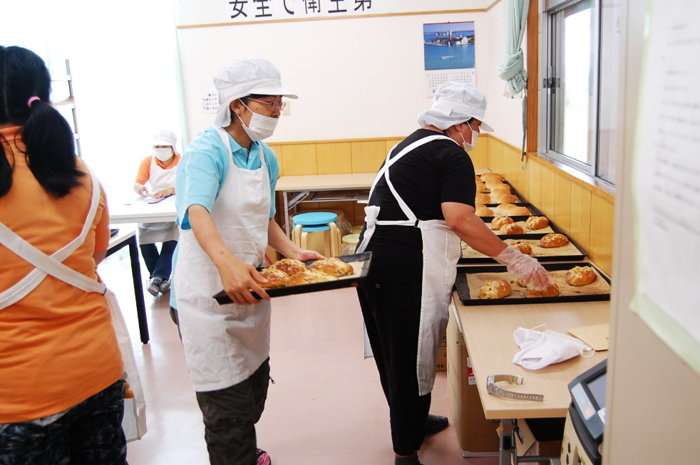

パン、クッキー、ラスク、スイーツ

の製造、袋詰め、販売、配達

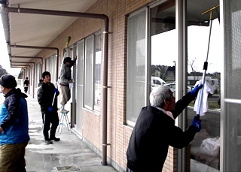

マンションなどの建物やその周辺

の清掃、個人宅の清掃や草刈り、

墓地清掃、その他清掃全般

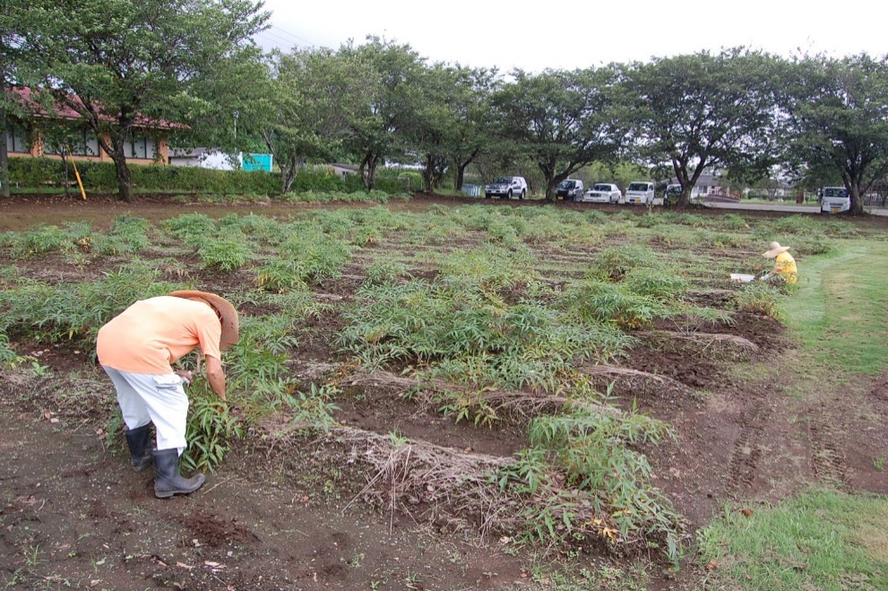

無農薬野菜の生産と販売

その他の一般的農作業

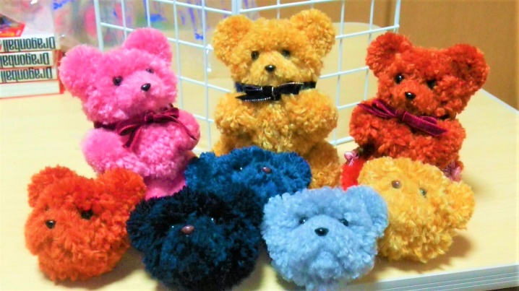

手芸品の創作

メンテ用雑巾づくり

その他下請作業（部品の組立、野菜の選別、製品の包装）

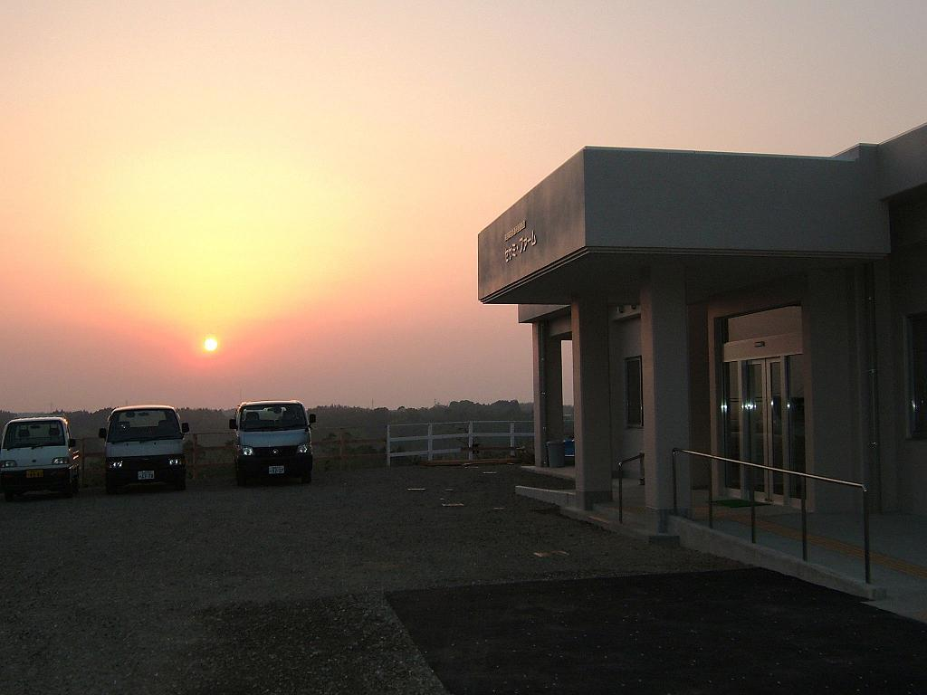

社会福祉法人明和会 セサミ・ファーム

▼ 就労移行支援事業　　（定員：　6人）

▼ 就労継続支援Ｂ型事業（定員：１８人）

▼ 生活介護事業　　　　（定員：１０人）

▼ 相談支援事業

▼ 生計困難者相談事業

▼ 日中一時支援事業　　（定員：　２人）

新富町新田18797-12　TEL:0983-35-1250